«Хлеб всему голова».
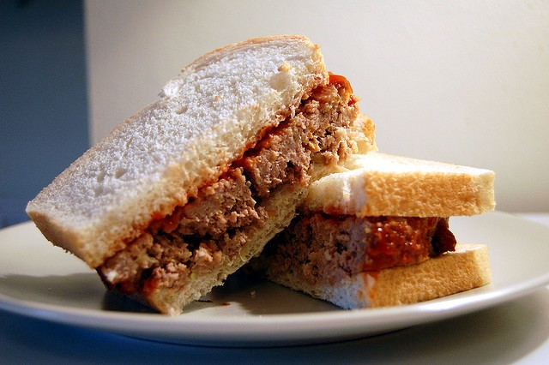

«Хлеб всему голова» – гласит народная мудрость. Нет другого продукта, который бы при ежедневном употреблении на протяжении всей жизни никогда не приедался человеку. Великое благо - иметь каждый день на столе хлеб. Никто не станет с этим спорить. Без хлеба трудно себе представить завтрак, обед или ужин, загородную прогулку в выходной день, поездку на рыбалку или за грибами или, скажем, дальнее путешествие... Хлеб всегда и везде сопутствует нам.
Но всегда ли мы помним об этом, всегда ли мы испытываем благодарность к хлебу и к тем, кто взрастил его?
Борьба за хлеб веками была главной проблемой для больше части человечества. Недаром так богат русский фольклор пословицами о хлебе: « Не шуба греет, а хлеб»; Болезнь не беда, коли есть хлеб да вода»; «Хлеб выкормит, вода выпоит». В питании большинства народов хлеб даже количественном отношении занимает первое место.
Представим себе на минуту нашу жизнь, наш стол, нашу еду без хлеба. Нет, невозможно, просто невероятно. Тем, кто родился и вырос после войны, в спокойное мирное время, и вообразить себе трудно, что можно жить без хлеба. Ведь он, хлеб, сегодня всегда к нашим услугам: черный, белый, сдобный. Можно выбрать любой: круглый или формовой, ржаной или пшеничный, с тмином, маком, орехами, изюмом. Множество самых разных хлебобулочных изделий выпекается на предприятиях хлебопекарной промышленности. Здесь и диетический хлеб для диабетиков, и хлеб для пожилых людей, и даже для детей. Изобилие хлеба! Вот и не задумываемся мы, каким длительным был путь хлеба к нашему столу. Сколько труда вложено в каждое золотое зернышко! Оно ведь и в самом деле золотое. Сколько людей потрудилось над созданием золотистой теплой булочки!
Между тем стало привычным всегда иметь хлеб, принимать ценности, имеющиеся в нашем распоряжении, как должное, обыденное, совсем ничего не значащее. Зачерствела горбушка, и равнодушная рука спокойно и хладнокровно отправляет ее в мусорное ведро.
Ученые считают, что первый хлеб был жидким, напоминающим своеобразную кашу из воды и зерен, растертых между камнями. К тому времени, как человек научился добывать огонь, он усовершенствовал и хлебное производство.
Так появились пресные лепешки, которые оказались намного вкуснее зерновой каши. Прошло еще несколько тысячелетий, и человек, сам об этом не подозревая, научился использовать для улучшения вкуса хлеба микроскопические организмы - хлебопекарные дрожжи и молочнокислые бактерии. Так появился кислый хлеб из сброженного теста. Многовековой опыт, именно опыт, узнавание, открытие, человеческая наблюдательность как бы соединились воедино в этом новом кислом хлебе, о котором великий русский ученый К. А. Тимирязев сказал, что он составляет одно из величайших изобретений человеческого ума, одно из тех эмпирических открытий, которые современным научным изысканиям остается только подтверждать и объяснять.
В честь хлеба слагали гимны, песни, совершали обряды, устраивали праздники, приуроченные к окончанию сбора урожая. Хлебом встречали жениха и невесту, приветствовали новорожденного, дорогих гостей. Во всех этих народных обрядах заключены человеческая мудрость, уважительное отношение к хлебу, которое передавалось от поколения к поколению и прививалось ребенку буквально с первых дней жизни. Испокон веков хлеб был не простой едой. Он был мерилом не только общественного благосостояния, но и человеческой совести. Хлебом-солью встречали друзей. За хлеб бились с врагом насмерть. Хлебом, как именем матери, клялись. Хлеб был продуктом, вызывающим особое, можно сказать, святое чувство. За хлеб, который был нужен умирающим от голода детям Москвы, Ленинграда, Поволжья в годы войны, революции, отдавали свою жизнь сотни людей.
Хлеб, он — не волшебник, но все может. Мы еще спим в своих постелях, а машины с крытыми кузовами, на которых крупными буквами написано это самое слово “ХЛЕБ”, развозят его по магазинам. В утреннюю свежесть воздуха вплетается непередаваемо живительный и сладостный запах теплого хлеба. В урожайный год он приходит на наш стол особенно многоликим. И все это зависит прежде всего от хлебороба.
Поклонимся же ему и будем честны и совестливы перед его великим подвигом, великим и скромным одновременно; перед тем как выйти из булочной с батоном или кирпичиком теплого хлеба, еще и еще раз вспомним с благоговейным сердечным участием о руках, посеявших, вырастивших этот хлеб и положивших нам его на стол. А заодно будем всегда помнить мудрое изречение, пришедшее к нам из глубин веков, рожденное народным опытом: “Да отсохнет рука, бросившая под ноги хотя бы крошку хлеба”.
Зёрна пшеницы, ржи и других злаков богаты углеводами, минералами и витаминами, которые долго сохраняют свою активность. Ржаной и пшеничных хлеб обеспечивает около 20% потребности человека в белках и 30-40%-в углеводах.
Витамины группы В, содержащиеся в хлебе, участвуют в работе нервной системы и процессах тканевого дыхания. Недостаток витаминов В может привести к ухудшению зрения, старению кожи и замедлению роста у детей. Витамин Е отвечает за здоровье кожи, ногтей и волос. Никотиновая кислота (витамин РР) регулирует окислительные процессы в организме, а её недостаток приводит к быстрой утомляемости. Триптофан, содержащийся в хлебе, стимулирует выработку серотонина – гормона хорошего настроения. Соли кальция, калия, железа, фосфора и других микроэлементов необходимы для развития костей и мышц и поддержания организма в тонусе. И так от хлеба зависит все: и здоровье человека, и настроение, и благополучие.
Хлеб - всему голова.

